Встреча с местным автором.
По приглашению учителя литературы и учеников в нашу Гавриловскую школу приезжал И.Ф.Богряков. Иван Фёдорович - наш
земляк, поэт, как он сам говорит, «местный автор- любитель». Уроженец села Фёдоровка 1-ая, в настоящее время живёт в селе Воздвиженка.
В начале нашей встречи он рассказал о том, как начал свой творческий путь. А начал он его с лёгкой руки своих бывших учениц, ныне клубных работников, в особенности К.Ф. Таматаевой.
Дело было так. Перед 250-летием Воздвиженки принесли Ивану Фёдоровичу альбом, в котором были собраны газетные вырезки с его стихами и статьями. Они сказали, что хорошо бы к юбилею издать книжечку. Иван Фёдорович на это сказал: «Вы что смеяться будут!»
Но всё же к юбилею села по инициативе работников сельского дома культуры и администрации сельского совета был издан первый сборник «Не помнить об этом нельзя» из серии «Книга для близких», в который вошли 19 стихов и басен поэта.
С того времени И.Ф.Богряков не перестаёт писать и удивлять своих земляков. На сегодняшний день им написана книга из 12 частей, 1 и 2 части уже изданы. Эту книгу и «Хивинку» автор подарил нашей школе.
Иван Фёдорович задал ученикам вопрос: «Каждый ли знает отчество своего дедушки и бабушки?». Оказалось, многие не знают. А он в своих книгах описал всю свою родословную и родословную «мосалей»! Чтением своих стихов автор доказал незабвенность памяти своих предков, так как человек, который забывает своё происхождение, забывает и Родину.
В школьном зале долго звучали стихи, басни, сопровождаемые рассказами, демонстрацией фотографий о Самбуле, о М.Цветаевой и С.Есенине, друзьях и односельчанах.
Мария Жайворонок,
ученица 10-го класса
Гавриловской СОШ
(Из газеты «Пульс дня» за 13января 2007 года

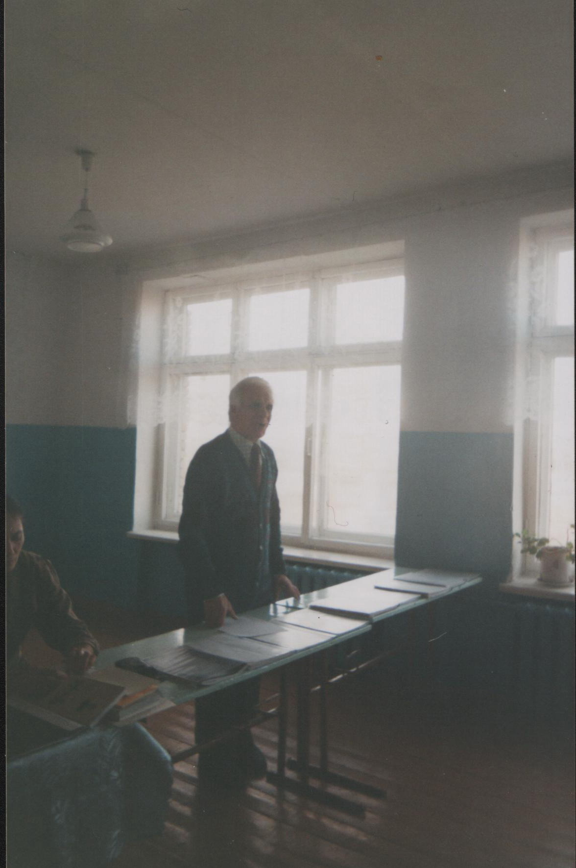

И.Ф.Богряков выступает перед учениками Гавриловской СОШ 26.10.2006 г.

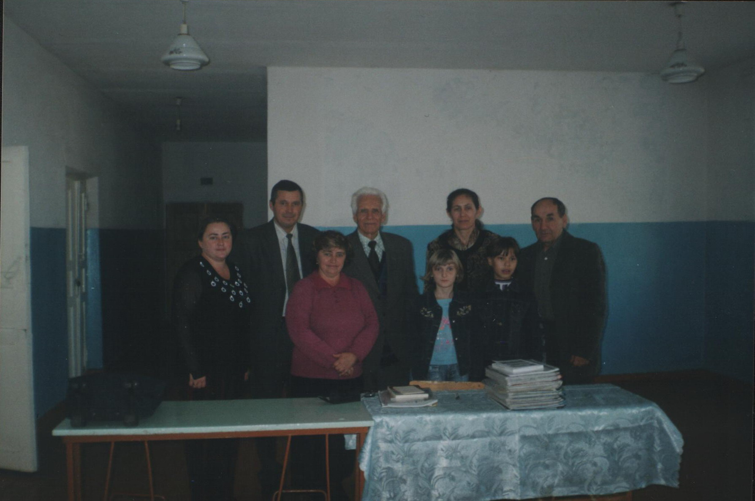

И.Ф.Богряков с учителями Гавриловской СОШ 26.10.2006 г.

Поэт земли Гавриловской.
Вячеслав Георгиевич Гончаров родился 21 февраля 1942 года в селе Гавриловка. Его родители: Гончарова Мария Ивановна - всю жизнь(30 лет) проработала фельдшером – акушером в нашем селе, отец- Георгий Осипович, участник Великой Отечественной войны, учитель-ветеран Гавриловской средней школы.
Вячеслав Георгиевич с детства любил писать стихи. Со временем тетрадей, исписанных стихами и поэмами, накопилось несколько десятков. Мечтал выучиться на журналиста, но мать не пустила, сославшись на здоровье.
Поступает в пединститут на физмат. Работает учителем физики и математики.
Большую часть своей жизни Вячеслав Георгиевич прожил в Узбекистане. Там и печатались его стихи. Несколько лет тому назад В.Г.Гончаров переехал в город Оренбург. Во время переезда часть его тетрадей потерялась, но все свои сочинения он помнит наизусть.
Вместе с женой Зинаидой Валентиновной, тоже учителем, вырастили двух сыновей: Андрея и Александра.
16 ноября 2006 года в нашей районной газете «Пульс дня» была опубликована его поэма «Судьба России». Читатели, не равнодушные к поэзии, заинтересовались творчеством неизвестного дотоле поэта- земляка. Начали собирать материал о нём, искать встречу. Человек любознательный, добрый, общительный, Вячеслав Георгиевич Гончаров с удовольствием принял приглашение на встречу с учащимися Гавриловской школы. И вот 22 ноября 2007 года долгожданная встреча состоялась. Учащиеся 5-го класса читали наизусть отрывки из его поэмы «Судьба России». Вячеслав Георгиевич читал свои стихи и поэмы. Особенно понравились стихи о родном крае, о природе, о любви. Ученики задавали ему многочисленные вопросы и получали ответы. После встречи ученики взяли у поэта на память автограф.
Надеемся, что такие встречи будут ещё.

Ученики 7-го класса: Мамошина Вика
Тригубенко Аня

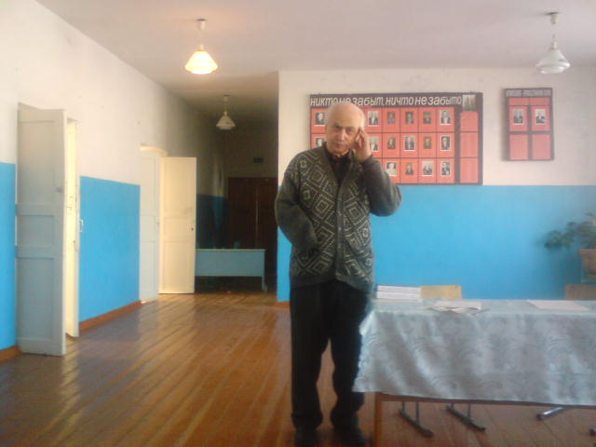
Вячеслав Георгиевич Гончаров читает свои стихи 22.10.2007г.

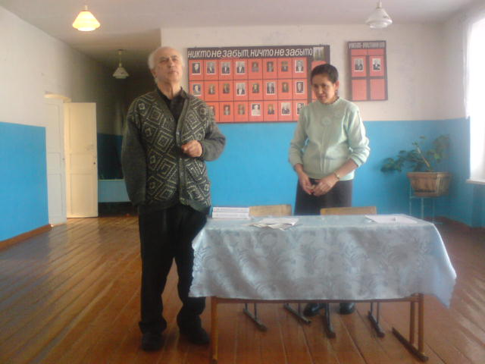

Вячеслав Георгиевич Гончаров отвечает на вопросы учащихся.

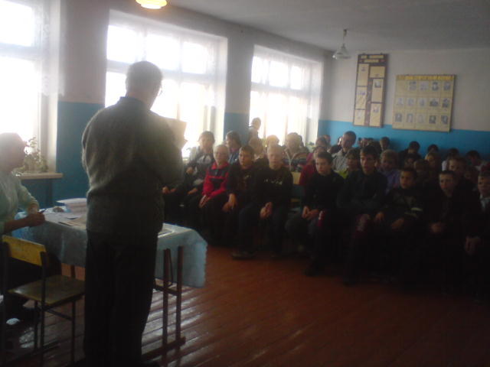

Ученики внимательно слушают выступление поэта-земляка В. Г.Гончарова.
22.10.2007г.

